# Porcentaje de trabajo completado

En este primer sprint, el porcentaje de trabajo completado ha sido del 100%, habiendo realizado en totalidad todas las tareas planificadas inicialmente.

# Fechas reales de comienzo y finalización de las actividades planificadas

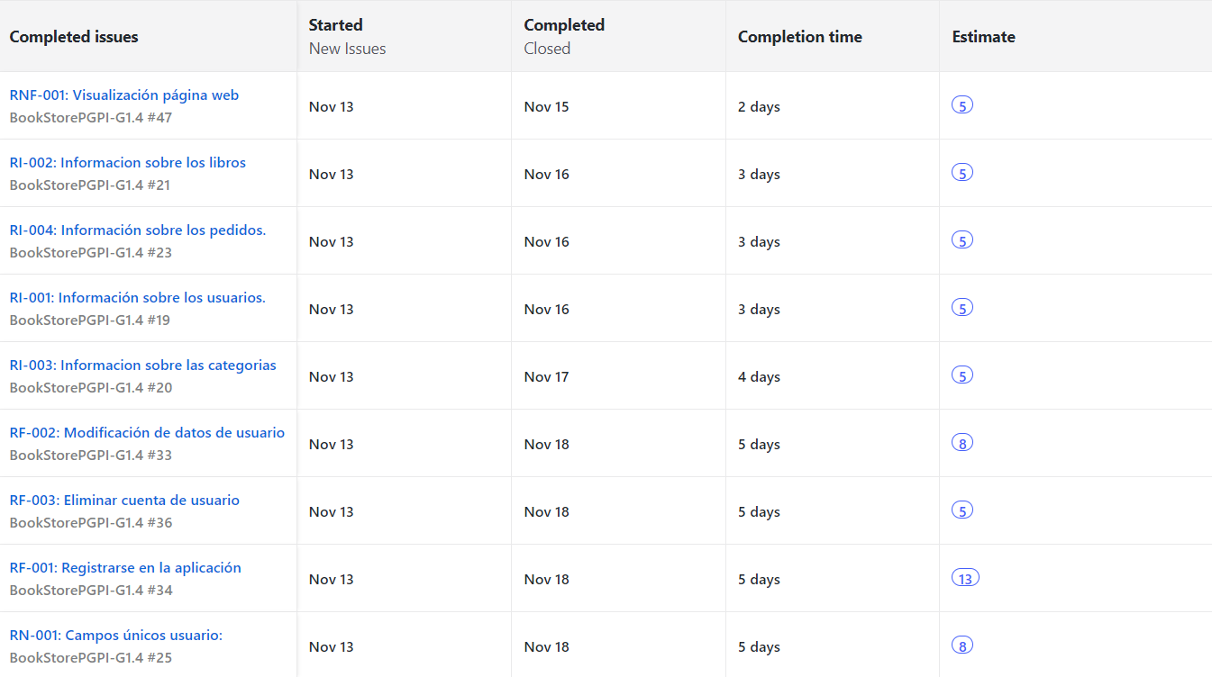

# Puntos de historias completados

Se han completado un total de 59 puntos de historias, el cual es la totalidad de los planificados inicialmente en la estimación póker.

# Número de solicitudes de cambio

Se han realizado un total de 5 solicitudes de cambio, de los cuales, los 5 han sido aceptados.

# Horas trabajadas y costes por los diferentes equipos

El total de horas trabajadas en el sprint 1 por el equipo de desarrollo ha sido 21 horas, por tanto, el coste del sprint 1 será:

* 21h * 25€/h = 525€

Por otra parte, el total de horas trabajadas por el equipo de planificación, en cuanto a control y seguimiento se refiere, ha sido de 12,5 horas, en consecuencia, el coste del mismo será:

* 12.5h * 40€/h = 500€